За март месяц 2022года в офлайн режиме были проведены праздничные мероприятия такие как концертная программа «Для милых мам!»

- 1 марта для ребят 8 класса Северной КСОШ №13 художественными руководителями была проведена беседа «Жизнь без вредных привычек» - день отказа от курения. Каждый день мы встречаемся с разными людьми. Многие из них курят. Почему они курят? Может быть, это красиво? Может быть, это полезно для организма? Или это средство казаться взрослым? На эти и другие вопросы мы сегодня с вами попытаемся найти ответ.

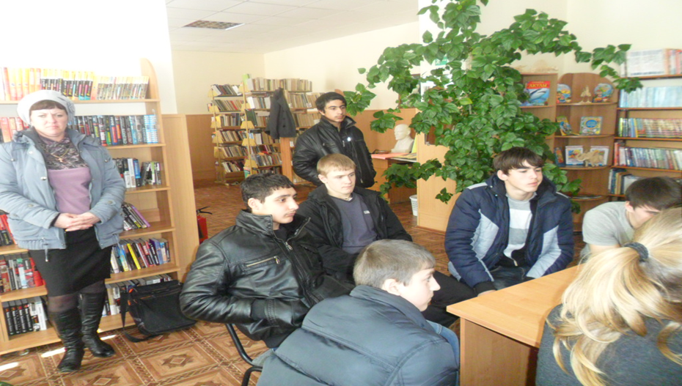

- 3 марта 2022 года В Северном СДК проходили проводы зимы
"Гуляй народ Масленица идет"
Масленицу мы встречаем. С пирогом, с блинами, с чаем, Хоровод весёлый водим, На год зимушку проводим! Все собрались — в хоровод, Масленица — к нам идет, За собой весну — ведет, Гонит зиму — от ворот: Уходи, быстрей — зима, Для весны — пришла пора: Тает снег, звенит капель, Забирай свою — метель! Масленица расписная! Развесёлая, святая! Дружно, весело пришла, Хороводы развела! Весело её отметим. И блинами всех мы встретим!
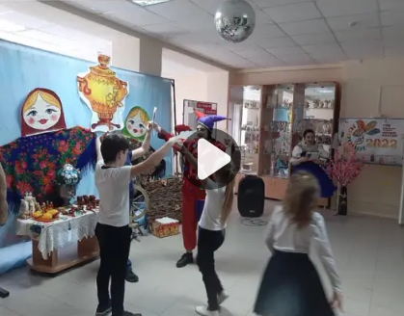

- 5 марта для милых дам была проведена концертная программа «Для милых мам» в концертной программе принимали участие самодеятельные коллективы Северного СДК. Вместе с весной к нам пришел прекрасный праздник – Международный женский День 8 марта. Этот день согрет лучами солнца, женскими улыбками; украшен россыпью цветов. Программа концерта была очень интересной: творческий коллектив подарил зрителям концерт, в котором были показаны и уже полюбившиеся зрителями номера, а также премьеры, подготовленные специально к этому дню…
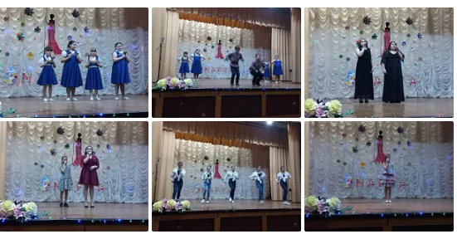

- 11.03.2022г. Художественным руководителем Соловьевой Татьяной Владимировной для ребят 9 класса Северной КСОШ №13 был проведен информационный час «Главная ценность – жизнь человека».
Целостное представление о своем жизненном пути особенно важно в подростковом возрасте, когда представления о себе самом и своей жизни существенно изменяются, и человек выбирает свою дорогу. Жизненные цели являются магнитом, который помогает находить выход из самых затруднительных жизненных ситуаций, преодолевать эмоциональные кризисы. Умение ставить цели, продумывая шаги по их достижению, — важнейший стержень личности, который необходимо формировать и развивать у подростков. Для того чтобы оставаться достойным человеком, не смотря на все трудности социализации в современном обществе. Обо всём об этом и прошла интересная беседа с игровой программой, где подростки научатся вести себя правильно в сложившейся ситуации.
- Участница самодеятельности "Северного" СДК Усова Варвара приняла участие в районном конкурсе под названием "Крошечка-хаврошечка" в образец персонажа из мультфильма "Маша и медведь" а, так же победила в номинация "Соловушка". За это её наградили Грамотой и ценным подарком.
